

INDICAÇÃO Nº ______ /2026.

INDICO à Mesa, após ouvido o Plenário em sua forma regimental, que seja enviado expediente ao Excelentíssimo Senhor Marcilio Régio, Prefeito do Município de Goiana, solicitando ao setor competente, que veja a possibilidade de realizar a pavimentação da Avenida Recife, na comunidade das Malvinas, distrito de Ponta de Pedras, município de Goiana/PE.
Sala das Sessões da Câmara Municipal de Goiana, em 27 de janeiro de 2026

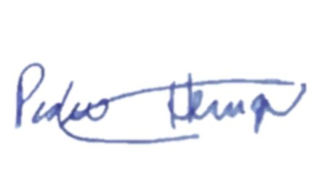

Ver: Pedro Henrique



JUSTIFICATIVA

A presente indicação tem como objetivo atender a uma antiga reivindicação dos moradores da comunidade das Malvinas, que enfrentam diariamente dificuldades de mobilidade, especialmente em períodos chuvosos, em razão da falta de pavimentação da Avenida Recife.
A obra proporcionará melhores condições de tráfego para veículos e pedestres, redução da poeira e da lama, além de contribuir significativamente para a valorização dos imóveis, melhoria da qualidade de vida da população e fortalecimento do comércio local.
A pavimentação da via também garantirá mais segurança, acessibilidade e dignidade aos moradores, representando um importante avanço na infraestrutura urbana do distrito de Ponta de Pedras.
Diante do exposto, solicitamos a atenção do Poder Executivo para o atendimento desta indicação.
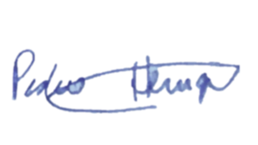
Sala das Sessões da Câmara Municipal de Goiana, em 27 de janeiro de 2026.

Ver: Pedro Henrique

